Direction régionale
de l’économie, de l’emploi,
du travail et des solidarités

DREETS de Corse

 | Mission d’appui au pilotage, à la mise en œuvre et à l’évaluation des politiques publiques  Service Statistique, Etudes, Evaluation,  Veille Economique et Observation Sociale  Affaire suivie par : Martine Agostini  Tél. : 04 95 23 90 10  Mèl. : martine.agostini@dreets.gouv.fr  Réf. : 202111-SEVEOS-3 | Ajaccio, le 30 décembre 2021  La directrice régionale  à  Liste des destinataires in fine

Compte rendu de la réunion
« Plate-forme régionale d’observation sanitaire et sociale »
du 9 décembre 2021

Etaient présents :
Fichier – Feuilles de présence jointes

Compte tenu du contexte sanitaire, la réunion a été organisée en présentiel sur le site de l’hôtel Campo dell’Oro à Ajaccio mais également via visioconférence.
La DREETS en qualité de coordonnateur de la plateforme a animé la séance (Mmes Aude Genovese et Martine Agostini du service statistique de la Dreets SEVE-OS). Le but de cette réunion était de :

• Présenter le bilan des travaux de la PLATeforme régionale d’Observation Sanitaire et Sociale (PLATOSS) réalisés en 2021
• Définir le programme de travail 2022 de la Plateforme

Les objectifs de la plateforme régionale d’observation sanitaire et sociale (Platoss), - outil d’appui aux politiques sanitaires et sociales locales et de partage d’information et de travaux communs, - ont été rappelés, avant d’aborder la présentation du bilan et des derniers travaux Platoss ainsi que les propositions pour l’année 2022 (Voir fichier : 01_Platoss_9_dec_2021.pdf).

Bilan des travaux réalisés en 2021

- « En Corse, 11 000 jeunes de 16 à 29 ans inactifs ou au chômage » Insee Flash Corse – Novembre 2021 – Etude réalisée dans le cadre de la Platoss en partenariat avec l’INSEE. Un diaporama des objectifs et des résultats a été présenté (voir fichier : 02_Les_JIC.pdf).
M. Medori (commissaire à la lutte contre la pauvreté) a souligné l’intérêt de se pencher sur la problématique des mineurs non scolarisés et proposé qu’un travail sur la normalisation d’une définition commune autour des concepts de population « vulnérable », « précaire » ou « fragile » soit réalisé.
Mme Lucie Lafolly (DDETS-PP 2A) est intervenue sur l’identification des jeunes saisonniers parmi les JIC, l’analyse déclinant les jeunes ayant déjà travaillé par zone d’emploi donnant un éclairage sur cette catégorie de JIC.

- Les résultats de l’étude « Les structures d’aide alimentaire en Corse » ont été présentés par la DREETS aux partenaires de la Plateforme Régionale d’Observation Sanitaire et Sociale.
Ce document a été réalisé en réponse aux préoccupations de plusieurs partenaires de la Plateforme Régionale d’Observation Sanitaire et Sociale (principalement les deux DDCSPP – depuis DDETS-PP, la DRJSCS – depuis DREETS, la DRAAF, la Collectivité de Corse, l’ARS et les CCAS/CIAS) afin d’identifier les liens entre les différents mailons de la chaîne de l’aide alimentaires au niveau national et local et d’établir une cartographie régionale des dispositifs et de la couverture de l’aide alimentaire sur le territoire (Fichier : 3_Aide_alimentaire.pdf).
M. Medori s’est étonné de l’augmentation de 40% de l’aide alimentaire annoncé par les responsables d’associations locales interrogés. Une hausse concentrée sur la période de confinement Covid en 2020.
Mme Gaëlle Nuyttens est intervenue pour préciser le caractère déclaratif de ce chiffre lors des entretiens téléphoniques.
Concernant le dispositif de suivi de l’aide alimentaire mis en place au niveau national par la DREES et INSEE, Mme Magali Bonnefont (Insee) a confirmé que les résultats ne seraient pas exploitables à l’échelle de la région.

- Le « Panorama statistique de la Jeunesse, des Sports et de la Cohésion Sociale – Corse 2020 ».
La publication, dont c’est la 10eme édition, garde le même socle de données mises à jour annuellement. A noter toutefois, quelques différences par rapport à l’édition précédente : un enrichissement des tableaux dédiés à l’emploi et à l’économie du fait du rapprochement du service statistique ex-Direccte et de celui de la cohésion sociale via la fusion OTE et la création des DREETS (Fichier : 04_Panorama_2020_1.pdf).
Mme Vannina Saget (directrice de la DRDFE) est sensible au fait que, tant que faire se peut, des statistiques genrées sont déclinées sur le panorama.

- Etude « Evolution des Indicateurs de la pauvreté et pour l’inclusion sociale »
L’objectif est de faire un suivi de l’évolution d’un petit nombre d’indicateurs phares de précarité sous forme de tableau de bord et de comparer l’évolution de la situation locale par rapport à celle de la France métropolitaine. (Fichier : 05_Evolution_precarite.pdf)

Toutes ces publications sont ou seront prochainement mises en ligne sur le site platoss-corse.fr et diffusées en format papier.

Etudes & travaux Platoss 2022

Pour rappel, la plateforme a pour mission de réaliser des études multi-partenariales éveillant ainsi un intérêt commun et ayant pour finalité d’être un appui à la connaissance des enjeux territoriaux. Concernant la programmation des travaux 2022, les remontées en amont des partenaires ont permis de repérer différents besoins en études ou tableaux de bord. A partir de ce premier recueil de problématique, un questionnaire interne, lors de l’inscription des membres Platoss pour la réunion a permis de constater un réel intérêt pour chaque proposition 2022 et d’identifier pour chacune d’elles, quels organismes pourraient y être associés.
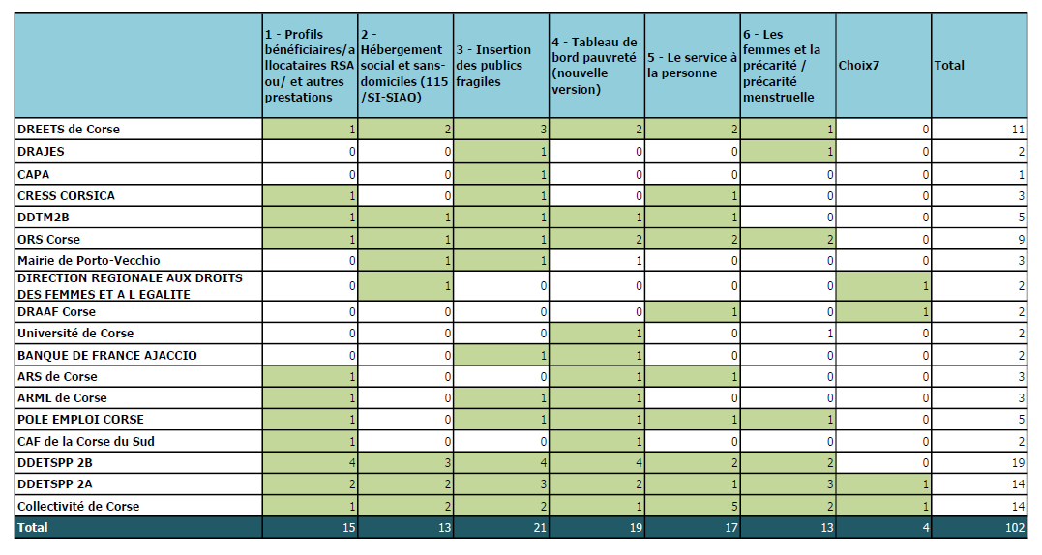

- Le « Panorama statistique – Corse » devrait être reconduit sous une forme remaniée compte tenu des changements d’organisation : création de la direction Régionale de l’Economie, de l’Emploi, du Travail et des Solidarités (DREETS) et panorama national des régions revu (rapprochement national de la DREES et de la DARES). (Fichier : 04_Panorama_2020_2.pdf)
Mme Magali Bonnefont (Insee) rappelle que « La Corse en bref » réalisée avec l’ex-Direccte aujourd’hui Dreets est également un produit de synthèse sur un grand nombre de thématiques communes au « Panorama statistique ».

- Etude sur le « Service à la personne ».
Pour répondre à la problématique de l’accompagnement des personnes âgées, l’Insee avait proposé en 2020 une étude, présentée comme la suite à la publication Insee Analyse « La Corse pourrait compter 21 000 séniors dépendants en 2030 », basée cette fois, sur les « projections d’emplois liés aux besoins des personnes dépendantes ». Les données (kit) transmises au niveau national ne permettant pas une exploitation satisfaisante de ce volet. Pour répondre à cette problématique d’autres sources seront analysées (NOVA, EP29, FILOSOFI 2018).
L’étude a pour objectif d’étudier l’offre de service à la personne en Corse, à travers le taux de recours, la caractérisation des ménages, les différents types d’établissements, les conditions d’emploi des salariés… En fond d’analyse sera réalisé un zoom et une distinction entre offre et caractéristiques des publics fragiles (personnes âgées, adultes handicapés). La thématique peut s’articuler avec l’emploi des services à la personne et avec la formation et ainsi associer à la Dreets, l’ARS, la Collectivité de Corse, les DDETSPP et tout autre partenaire ayant exprimé le désir de participer à cette étude. (Fichier : 06_SAP.pdf). La publication de cette étude est prévue pour le mois de septembre 2022.

- Etude sur « L’insertion des populations fragiles ».
La DARES dispose de bases de données permettant d’établir un état des lieux de l’Insertion par l’Activité Economique (IAE), mais elle ne dispose pas d’informations sur le devenir des salariés IAE. Ce type d’information pourrait être recueilli autour d’une enquête 3/6 mois après leur sortie du dispositif. Cette dernière serait réalisée auprès des employeurs ou des conseillers en insertion professionnel (CIP). Un zoom sur la population des jeunes, des personnes handicapées pourrait être envisagé si leur nombre le permet. Les enquêtes ES de la DREES - « ES-Handicap » sur les populations en établissements de travail protégés (ESAT, CRP…) et « ES-Difficultés-sociales » sur les personnes en hébergement social (CHRS, Résidences sociales…) -feraient également l’objet d’une analyse. La problématique de l’insertion des personnes les plus vulnérables pourrait être ainsi déclinée : insertion par l’emploi et insertion par le logement et de manière plus globale par les dispositifs d’accès au droit. (Fichier : 07_Insertition_Pop_fragiles.pdf).

- Enquête sur « Les femmes et la précarité / précarité menstruelle » proposition présentée par Mme Gaëlle Nuyttens de la Dreets.
L’objectif est de dresser un état des lieux de l’évolution de la précarité menstruelle en Corse à travers une réflexion sur la précarité hygiénique, la santé et l’hygiène menstruelle et son impact sur la santé physique, l’estime de soi et l’insertion sociale. Les cibles privilégiées de cette étude seraient les femmes en situation de grande précarité : à la rue, hébergées, bénéficiaires d’associations (aide alimentaire, épicerie sociale /solidaire). (Fichier : 08_Femmes_precarite.pdf)

- Etude sur le « Profil des bénéficaires/ou allocataires du RSA ».
Il s’agirait de dresser un profil des RSA (âge ; sexe ; situation familiale, ancienneté) au niveau régional et de le comparer au national, cartographier les RSA sur le territoire et estimer le non-recours. (09_Profil_RSA.pdf).
Mme Véronique Milano de la Collectivité de Corse souligne l’importance d’une étude qui permettrait de mieux cibler les bénéficiaires et les non-recours afin de mettre en place des actions adaptées.

- Etude sur « Hébergement social et sans domicile (115 et SI-SIAO) ».
A travers cette étude l’objectif serait d’améliorer la connaissance statistique sur les centres d’hébergement et les sans domicile notamment par l’exploitation des bases SI-SIAO. Un large chantier, initié au niveau national par la DGCS - via la DREES qui a constitué des groupes de travail associant les régions, - a été engagé. La Corse en est partie prenante. Une méthodologie et diverses sources seront étudiées au niveau national et si possible déclinées au niveau régional.
Mme Lucie Lafolly (DDETSPP 2A) souligne le manque de fiabilité des données SI-SIAO et propose une exploitation de l’enquête ES (enquête auprès des hébergements) et le SNE (logement social). Mme Vannina Saget souhaite que dans la mesure du possible, un éclairage sur les femmes victimes de violence - problématique portée par « de la mise à l’abri vers un logement durable » - soit apporté.

- Réflexion sur l’opportunité de réaliser « un tableau de bord des indicateurs de la situation sociale sur l’île ».
L’objectif serait de faire un suivi de l’évolution des populations fragiles et des facteurs de fragilités à travers un nombre limité d’indicateurs choisi sur des critères de pertinence, de disponibilité et de fiabilité. L’idée est de constituer un groupe de travail qui identifierait ces données. Le format de rendu pourrait être des tableaux EXCEL dynamiques, permettant à la fois une déclinaison géographique des variables (départements 2A et 2B, Corse, France métropolitaine voire… EPCI, Zone d’Emploi ou MiLo) et une animation graphique (Fichier 11_Indicateurs_pauvrete.pdf)

Lors de sa conclusion la directrice régionale de la DREETS à rappeler que la réforme OTE instituant la création des DREETS a eu pour conséquence le rapprochement des missions de la cohésion sociale auparavant exercées dans les DR(D)JSCS avec celles du champ travail-emploi exercées dans les DIRECCTE. Les plates-formes sont à cet égard dédiées essentiellement et prioritairement à l’observation sociale mais également désormais, un élargissement aux questions de logement, d’intégration des populations immigrées et issues de l’immigration, ou encore d’insertion des personnes en difficultés ou des personnes handicapées. L’intérêt pour la meilleure connaissance des publics fragiles et pour la mutualisation des acteurs est encore renforcé par la crise sanitaire qui affecte l’ensemble de la population et encore plus les personnes les plus fragiles

La première étape va être de prioriser les problématiques abordées selon le nombre de partenaires intéressés, la durée du projet et la faisabilité du projet. Puis des ateliers seront programmés autour des thématiques prioritaires. La prochaine réunion Plate-forme devrait se tenir mi 2022. Elle présentera l’avancée des études, en précisera les contours et les aspects méthodologiques.

Vous trouverez sur le site platoss-corse.fr dans la rubrique « Vie de la plate-forme » (votre identifiant et code d’accès vous seront rappelés dans le mail accompagnant ce compte-rendu) l’ensemble des documents et études citées ci-dessus ainsi que les travaux produits par les partenaires et que ces derniers ont souhaité partager.

